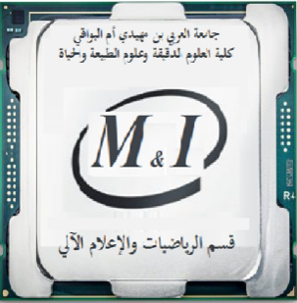
وزارة التعليم العالي والبحث العلمي
جامعة العربي بن مھیدي – أم البواقي
كلیة العلوم الدقيقة وعلوم الطبيعة والحیاة
قسم الریاضیات والإعلام آلي
السنة الجامعية 2023/2024
إعلان عن إمتحان كتابي
السنة والتخصص: الأولى MI.
المقياس: TP ASD 2
الأستاذ:بعزيز محمد لمين.
الفوج | التاريخ | الساعة | القاعة
MI | الخميس 2024/04/18 | 10 :00-09:00 | القاعة K 08

